Российская Федерация  Республика Бурятия  Администрация  муниципального образования  сельское поселение  «Краснопартизанское»  671401, Республика Бурятия,  село Ониноборск, улица Школьная , 6  тел. 8(30148) 24-1-35, тел/факс 24-1-35 E-mail: admkp@mail.ru | 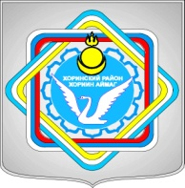 | Россин Федераци  Буряад Республика  «Краснопартизанское худоогэй поселени» гэhэн  муниципальна  байгууламжын захиргаан  671401, Буряад Республика,  Ониноборск тосхон, hургуулида гудамжа, 6  тел. 8(30148) 24-1-35, тел/факс 24-1-35  E-mail:admkp@mail.ru

Распоряжение

№ 19 от «25» мая 2017 г.

«О предоставление очередного отпуска»

В соответствии ст.114 ТК РФ предоставить очередной отпуск техническому работнику Ониноборской СДК и библиотеки Дамбиевой Ю.В. с 01.06.2017г. по 07 июля 2017г. – 36 к.д.

Основание: личное заявление.

Глава муниципального образования
сельского поселения «Краснопартизанское» Дондоков Ц.Д.

